

**ソーラーバッタを作ろう！**

**親子再生可能エネルギー**

**工作教室のご案内**

伊佐市では、子供たちに環境や再生可能エネルギーについて理解を深めてもらうため、小学生以下の児童とその保護者を対象とする「親子再生可能エネルギー工作教室」を開催します。親子で楽しく学べる工作教室ですので、皆さんの参加をお待ちしています。



**日　時**

**平成29年1１月12日（日）**

＜第1部＞　10：00～11：00

＜第2部＞　11：30～12：30

※いずれかの時間をお選びください

**2017伊佐ふるさとまつり会場**

**場　所**

（菱刈環境改善センター２階　会議室）

**対　象**

**小学生以下の児童とその保護者**

**定　員**

**親子で40組（第１部20組、第２部20組）**※先着順

①環境・エネルギーについての学習

**内　容**

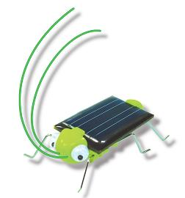②ソーラーバッタ工作（ソーラーバッタの製作・バッタすもう大会）

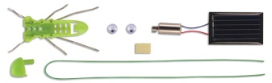**無　料**

**参 加 費**

**平成29年10月31日（火）**

**申込期限**

※定員に達し次第、締め切りといたします。

**申込方法**

下記申込書を直接持参されるか、FAX・郵送・電話

にてお申込みください。

©EK JAPAN CO.,LTD.

＜ 切り取り線 ＞

**■親子再生可能エネルギー工作教室参加申込書**

|  |  |  |  |
| --- | --- | --- | --- |
| 児童氏名 | | 学　　校　　名　（又は保育園・幼稚園名） | 学年（又は年齢） |
| ふりがな |  |  |  |
|  | |
| ふりがな |  |  |  |
|  | |
| ふりがな |  |  |  |
|  | |
| 同伴される保護者氏名 | | 電　　話　　番　　号 | |
|  | |  | |
| 希望コース（○印をつけてください） | | （　　）第１部（　10：00～11：30　）  （　　）第２部（　11：30～12：30　） | |

※人数によってはコースを調整させていただくこともございますので、どちらのコースでも構わない方は両方に○印をつけてください。

※個人情報は適正に管理し、本工作教室の目的以外には使用いたしません。

**【申込・お問い合わせ先】　伊佐ふるさとまつり実行委員会**伊佐市役所　農政課　農政第2係

電話：0995-23-1311／FAX：0995-26-1244